TRUE SHIELD · PROJECT RECORD
真信盾
项目开发日志
家庭级多模态智能反诈与可信联系系统
开发周期 | 2026 年 7 月 15 日—2026 年 8 月 9 日
团队成员 | 队长 A、队员 B、队员 C
记录版本 | V1.0（依据代码仓库与现有成果整理）
项目状态 | 第一期核心功能已形成；参赛材料持续完善

记录原则
以 Git 历史、项目代码、测试结果和已生成材料为可核验依据；无仓库证据的前期活动以“阶段复盘/任务分配”标识，不虚构个人提交记录。

文档目录
序号 | 内容
01 | 编制说明与证据口径
02 | 团队职责与协作机制
03 | 阶段里程碑
04 | 逐日开发日志（7 月 15 日—8 月 9 日）
05 | 技术实现与功能成果
06 | 测试、问题排查与版本迭代
07 | 比赛材料任务分配与完成状态
08 | 关键版本证据索引
09 | 阶段复盘纪要
10 | 附件与团队确认

阅读提示 带有提交哈希的记录可直接在 GitHub/Git 中核验；7 月 15—21 日为仓库建立前的准备期，采用阶段复盘口径。

1 编制说明与证据口径
本日志覆盖 2026 年 7 月 15 日至 8 月 9 日，共 26 个自然日。项目仓库中该周期内共有 53 次可核验提交，首个提交日期为 7 月 22 日。因此，7 月 15—21 日记录为需求分析、技术选型、任务拆分与环境准备；7 月 22 日起以提交哈希、代码文件、测试结果和参赛材料作为主要证据。
署名说明 仓库提交作者统一显示为 GitHub 账号 Perfect-man888，该字段无法区分队长 A、队员 B、队员 C。本文的人员归属是依据模块责任进行的团队任务分配，提交前应由三名成员共同复核并签字确认。

证据类型 | 核验内容 | 可信度/说明
代码与版本 | 53 次提交；关键版本 bcaf005、2297cfe、136277d | 高：Git 可核验
后端测试 | 当前 56 个后端测试文件；相关改动验证为 28 passed | 高：测试命令可复现
Android 测试 | 3 个本地单元测试源文件；测试与 Kotlin 编译成功 | 高：Gradle 可复现
参赛材料 | 海报 JPG、项目说明 Word、生成脚本已进入仓库 | 高：文件可核验
PPT 与演示视频 | 仓库尚无最终 PPTX/MP4，列为待完成交付物 | 高：状态如实标注
会议与前期调研 | 按阶段成果补录复盘，不声称存在原始会议录音/签到 | 中：需团队确认

2 团队职责与协作机制
成员 | 主要角色 | 核心责任 | 建议工作量
队长 A | 项目统筹 / 架构与集成负责人 | 范围与里程碑、总体架构、认证与基础数据链路、接口整合、版本发布、质量门禁、产品介绍与材料终审 | 约 35%
队员 B | 风险分析 / 后端业务负责人 | 文本规则与证据、OCR/URL 分析、家庭告警与通知、数据库迁移、后端测试、技术文档与实验数据整理 | 约 34%
队员 C | Android / 视觉与演示负责人 | Android 客户端、Compose 页面、通话护航、端云联调、海报视觉、演示脚本与视频录制、界面截图归档 | 约 31%

2.1 协作规则
协作环节 | 执行方式
需求确认 | A 负责冻结范围；B、C 分别评估后端与移动端工作量。
接口协同 | A 维护接口与数据口径；B 实现服务端；C 完成调用与交互。
质量门禁 | 模块负责人先自测，A 组织合并前检查；关键结果保留命令与提交哈希。
材料归档 | C 收集截图与演示素材，B 提供实验/测试数据，A 统一审核表述与版本。

3 阶段里程碑
里程碑 | 周期 | 主题 | 阶段成果 | 证据
M0 | 7/15—7/21 | 立项与方案 | 完成需求、技术栈、系统边界、任务拆分和环境准备 | 阶段复盘
M1 | 7/22—7/23 | 基础后端 | 仓库骨架、基础设施、FastAPI、数据库、JWT、文本风险与历史 | bcaf005—e9640c4
M2 | 7/24—7/27 | 多模态与家庭协同 | OCR、URL、反馈、家庭组、可信联系人、告警自动化和通知路由 | 4825020—1781614
M3 | 7/28—8/2 | Android 完整客户端 | Compose 客户端、风险分析流程、家庭与账户模块、端云联调 | 2297cfe
M4 | 8/3—8/9 | 通话护航与参赛封装 | 离线号码筛查、报告/求助、测试、Docker、文档、海报和说明书 | 136277d

4 逐日开发日志（7 月 15 日—8 月 9 日）
口径 7 月 15—21 日为准备期复盘；7 月 28 日—8 月 1 日的 Android 工作集中体现在 8 月 2 日的汇总提交 2297cfe 中。负责人表示主责，协作人员参与评审或联调。

日期 | 阶段 | 工作内容与产出 | 负责人 | 证据/状态
7/15 | 启动 | 明确家庭反诈场景、目标用户与第一期目标；建立任务清单。 | A 主责；B/C 参与 | 复盘记录；无 Git 提交
7/16 | 需求 | 梳理文本、截图、语音、网址、号码五类风险入口；确定家庭协同和可信联系人场景。 | A/B/C | 对应后续功能范围
7/17 | 选型 | 确定 Android + FastAPI 技术路线；比较 OCR、语音转写、规则与可选本地模型方案。 | A 架构；B 分析；C 客户端 | 后续配置文件与依赖
7/18 | 设计 | 设计用户、风险事件、证据、家庭、告警、通知等核心数据边界；提出最小化采集原则。 | A/B | 数据库与安全文档
7/19 | 契约 | 初步划分认证、风险分析、历史记录、家庭协同 API；同步移动端页面与导航草图。 | A/C，B 评审 | 后续 API 与导航实现
7/20 | 规则 | 整理冒充、转账、验证码、刷单返利等风险模式；制定证据位置、标签和否定语境测试思路。 | B 主责；A 评审 | 规则 YAML 与测试用例
7/21 | 准备 | 统一目录结构、环境变量、分支与提交约定；准备 PostgreSQL、Redis、MinIO 和 Android 环境。 | A 主责；B/C 配合 | 次日项目初始化
7/22 | 建仓 | 创建项目骨架、服务目录、配置模板、基础文档和工程规范。 | A 主责；B/C 校验 | bcaf005
7/23 | 核心后端 | 完成本地基础设施、FastAPI、数据库迁移、注册登录/JWT、文本风险、事件持久化、历史接口、可配置规则、证据位置、否定语境与组合诈骗链。 | A：基础/认证/集成；B：规则/分析；C：接口校验 | 4003018—e9640c4，共 13 个阶段提交
7/24 | 反馈与 OCR | 增加风险反馈统计；修复历史分页；接入图片 OCR 风险分析并形成接口。 | B 主责；A 修复/评审；C 设计上传入口 | 4825020、9a66754、421b9be
7/25 | OCR 质量 | 增加 OCR 平均置信度、低置信行和人工复核提示逻辑。 | B 主责；A 评审 | 6f243d0
7/26 | 多模态与家庭 | 完成 OCR 修正与重分析、URL/重定向安全分析、来源元数据、家庭组/邀请/可信联系人、告警生命周期、自动触发策略、通知抽象、投递记录、失败重试与限流。 | B：分析/家庭业务；A：数据与自动化集成；C：客户端契约 | 1a7cb19—015b098，共 31 个提交
7/27 | 通知 | 实现 SMTP 邮件通知和混合通知路由，为家庭告警提供可扩展通道。 | B 主责；A 配置评审 | 24aef7f、1781614
7/28 | Android 框架 | 建立 Compose 页面结构、导航、网络层、ViewModel/StateFlow 状态管理和统一反馈模式。 | C 主责；A 接口协同 | 汇总于 2297cfe
7/29 | 风险页面 | 实现文本、截图/OCR、语音、网址等风险分析流程及结果、证据、历史详情呈现。 | C 主责；B 提供风险口径 | 汇总于 2297cfe
7/30 | 家庭与账户 | 实现家庭组、成员邀请、可信联系人、告警、账户安全等客户端页面与数据交互。 | C 主责；B 接口支持 | 汇总于 2297cfe
7/31 | 端云联调 | 联调认证、风险、家庭和通知接口；处理加载、空状态、失败重试与提示文案。 | C/A 主责；B 排错 | 汇总于 2297cfe
8/1 | 回归整理 | 补充客户端与服务端集成检查，完善 FCM、语音转写等配置说明。 | A 组织；B/C 执行 | 汇总于 2297cfe
8/2 | 客户端里程碑 | 提交完整 Android 客户端及风险分析服务增强，形成可运行的一期产品主流程。 | C 客户端；B 服务；A 集成 | 2297cfe（262 个文件）
8/3 | 差距分析 | 复盘通话护航能力，明确离线优先、规则版本、隐私边界、号码报告和家庭求助需求。 | A 主责；B/C 评审 | 最终范围文档与后续实现
8/4 | 本地护航 | 完善本地号码规则评估、来电筛查服务、风险通知操作与本地状态存储。 | C 主责；B 提供号码规则 | 136277d 中相关 Android 文件
8/5 | 服务端护航 | 增加版本化号码规则、号码风险报告、家庭求助接口、数据模型与数据库迁移。 | B 主责；A 数据审查 | 136277d 中 call_guard 模块
8/6 | 页面与导航 | 完成通话护航页面、ViewModel、Repository、API 模型、导航接入和交互状态。 | C 主责；A 联调 | 136277d 中 Android UI/数据层
8/7 | 测试与部署 | 新增通话规则、导航、风险文本测试；补齐 API Dockerfile、Compose 部署和文档。 | B：后端测试；C：Android 测试；A：部署/文档 | 相关测试文件、Dockerfile、docs
8/8 | 参赛材料 | 整理海报、项目介绍、PPT 大纲、演示脚本和证据清单；核对隐私与能力边界。 | A：文案/终审；B：技术数据；C：视觉/视频 | 海报与说明书已形成；PPTX/MP4 待输出
8/9 | 发布 | 完成相关测试、敏感文件排除、最终文档和通话护航提交；推送 GitHub 并创建合并请求。 | A 发布；B/C 复核 | 136277d、PR #1

5 技术实现与功能成果
层次 | 技术栈 | 已形成成果
Android 客户端 | Kotlin、Jetpack Compose、Navigation、ViewModel、StateFlow、Retrofit | 登录与账户、文本/截图/语音/网址风险分析、历史与详情、家庭协同、可信联系人、告警、通话护航
后端 API | Python 3.12、FastAPI、Pydantic、异步 SQLAlchemy、Alembic | 认证、风险事件与证据、反馈统计、OCR/URL/号码分析、家庭/告警/通知、PDF 报告
智能分析 | YAML 可解释规则、RapidOCR、FunASR、可选 Ollama 语义复核 | 规则评分、证据位置、否定语境、诈骗链组合、OCR 质量与修正、URL 重定向、本地号码规则
数据与基础设施 | PostgreSQL、Redis、MinIO、Docker Compose、Firebase/SMTP 可选通知 | 结构化存储、迁移、对象资源、服务编排、家庭告警投递与重试
质量保障 | pytest、pytest-asyncio、Ruff、JUnit、Gradle | 分层测试、代码规范、相关模块回归、Android 单元测试与编译验证

5.1 第一阶段创新点
创新点 | 说明
多模态统一风险事件 | 不同输入最终归一为风险等级、分值、类别和证据，便于追溯与解释。
规则 + 可选 AI 融合 | 规则提供稳定基线和证据，AI 仅作语义复核，避免不可解释的单点判断。
家庭协同闭环 | 从风险识别延伸到可信联系人、家庭告警、确认/解决、投递重试。
离线优先通话护航 | 本地号码规则可在弱网环境筛查；仅上传脱敏报告，降低隐私暴露。
反馈驱动迭代 | 支持风险反馈、OCR 修正和重分析，为后续规则与模型优化积累依据。

6 测试、问题排查与版本迭代
验证项 | 命令/范围 | 结果 | 说明
代码规范 | uv run ruff check app tests | 通过 | 8/9 实际验证
后端相关回归 | call_guard + risk_analyzer + PDF renderer | 28 passed | 1.19 秒（当次输出）
测试规模 | pytest collect-only | 当前收集 268 个测试；unit/integration 选择器命中 244 个 | 用于说明覆盖规模
Android 单元测试/编译 | gradlew testDebugUnitTest compileDebugKotlin | BUILD SUCCESSFUL | 25 个任务均为 up-to-date
全量后端测试 | pytest -m unit or integration | 超过 5 分钟未结束 | 未计为通过；需后续定位慢用例/环境依赖

6.1 典型问题与解决记录
问题 | 原因 | 处理方式 | 证据
风险历史分页路由回归 | 新增接口过程中原路由行为受影响 | 恢复分页路由并补充访问控制测试 | 9a66754
OCR 低质量结果可能误导 | 单纯输出识别文本缺少质量边界 | 加入平均置信度、低置信行和人工复核提示 | 6f243d0
URL 重定向存在内网访问风险 | 服务端跟随跳转可能触达私网地址 | 阻止私网目标并记录重定向链 | 98dcbe1
家庭告警重复/失败投递 | 自动触发和外部通知可能重复或失败 | 幂等检查、投递记录、冷却时间、次数限制和失败重试 | c21346d、541df47
通话识别隐私边界 | 实时通话内容采集会扩大隐私风险 | 一期仅做号码/规则筛查，不录制实时通话内容 | 04_security.md、136277d
全量测试长时间未结束 | 部分集成/慢测试依赖较重 | 先验证变更相关 28 项并如实记录；后续拆分慢测试 | 8/9 验证记录

7 比赛材料任务分配与完成状态
状态规则 “已完成”仅用于仓库或本地存在最终文件的材料；“内容已准备”表示已有文案/脚本但尚未形成比赛要求的最终格式。

任务 | 人员分配 | 验收重点 | 截至 8/9 状态
产品海报/封面图 | C 设计；A 审核；B 校对技术点 | 1200×560 方向、突出多模态识别/可解释证据/家庭协同 | 已完成 JPG
产品介绍 | A 撰写；B 技术核验；C 图文排版 | 问题、方案、创新、场景、隐私边界、落地价值 | 已形成 Word 说明书
产品说明 PPT | A 主讲结构；B 技术架构/数据；C 视觉与动效 | 控制 30 页内，覆盖产品、技术、场景、团队与创新 | 内容已准备；最终 PPTX 待完成
实物演示视频 | C 录屏剪辑；A 讲解；B 部署与演示数据 | 3 分钟内展示登录、多模态分析、证据、家庭协同、通话护航 | 脚本已准备；最终 MP4 待完成
开发日志 | A 汇总；B/C 复核并签字 | 按时间线记录方案、测试、问题、版本、分工与证据 | 本 Word 文档已完成
其他证明材料 ZIP | A 建目录；B 放测试/技术证据；C 放截图/视频素材 | 提交记录、测试输出、架构/API 文档、界面截图、海报源材料 | 待最终打包

7.1 建议收尾顺序
顺序 | 任务 | 执行说明
1 | 先完成 PPTX | A 定稿叙事，B 提供准确数据，C 统一视觉；以现有海报和项目说明书为内容基线。
2 | 再录制 MP4 | B 启动稳定演示环境，C 按脚本录制，A 完成旁白并控制总时长。
3 | 最后打包证据 | 导出 GitHub 提交页、测试结果、关键界面和会议复盘，统一命名后压缩。

8 关键版本证据索引
提交 | 日期 | 主题 | 可核验成果
bcaf005 | 7/22 | 初始化项目结构 | 工程骨架、配置模板和基础文档
41f7542 | 7/23 | 注册登录与 JWT | 用户认证与访问控制
9e04266 | 7/23 | 可配置风险规则 | 规则评分基础
ef85586 | 7/23 | 否定语境处理 | 减少反诈提醒文本误报
e9640c4 | 7/23 | 组合诈骗链 | 识别多步骤诈骗话术
421b9be | 7/24 | OCR 图片风险分析 | 截图文字识别与分析
6f243d0 | 7/25 | OCR 质量评估 | 置信度和人工复核提示
98dcbe1 | 7/26 | 安全 URL 重定向 | 跳转链与私网访问防护
745f541 | 7/26 | 可信联系人 API | 可信联系管理
638ad6f | 7/26 | 风险后自动告警 | 分析与家庭协同打通
541df47 | 7/26 | 通知重试限制 | 次数与冷却策略
1781614 | 7/27 | 混合通知路由 | 多通道通知抽象
2297cfe | 8/2 | Android 完整客户端 | 主流程和风险服务增强
136277d | 8/9 | 通话护航与参赛材料 | 52 个文件，含部署、测试、文档和材料

核验方式：在仓库根目录执行 git show <提交哈希>，或在 GitHub 的 Commits 页面点击对应提交。
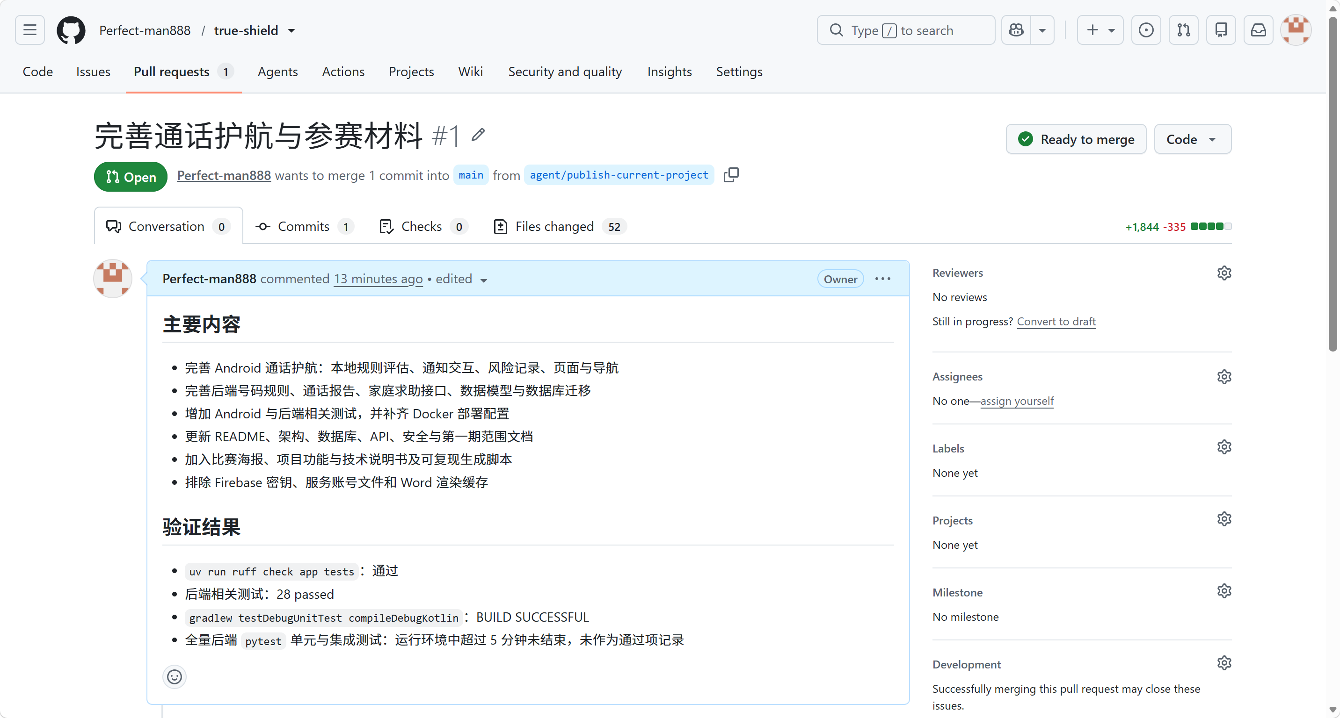
图 1 GitHub 合并请求页面：包含 1 个提交、52 个变更文件并显示 Ready to merge

9 阶段复盘纪要
说明 以下为依据阶段成果补录的复盘纪要，不替代原始会议签到、录音或聊天记录；团队应在提交前确认日期、参会人和决议。

复盘节点 | 参与人 | 核心讨论 | 决议与后续
7/15 立项复盘 | A、B、C | 以家庭成员遭遇诈骗时“识别—解释—求助—处置”为主线；第一期先覆盖常见多模态入口。 | 确定 Android + API 双端；A 统筹，B 后端分析，C 移动端与视觉。
7/27 后端里程碑复盘 | A、B、C | 多模态、家庭和通知功能快速增长，需要稳定接口边界并避免告警重复。 | 冻结一期核心 API；引入通知抽象、投递记录、重试限制；转入 Android 集成。
8/3 通话护航复盘 | A、B、C | 已有号码接口但产品能力仍偏基础；实时内容采集存在隐私和系统限制。 | 采用离线号码规则、版本同步、脱敏上报和家庭求助；不录制实时通话内容。
8/8 参赛材料复盘 | A、B、C | 材料必须突出创新但不能夸大能力；需要统一产品名、视觉、数据和演示口径。 | 海报/说明书先定稿；PPT、视频、日志和证据包按责任矩阵收尾。

10 附件与团队确认

10.1 已有产品材料示例
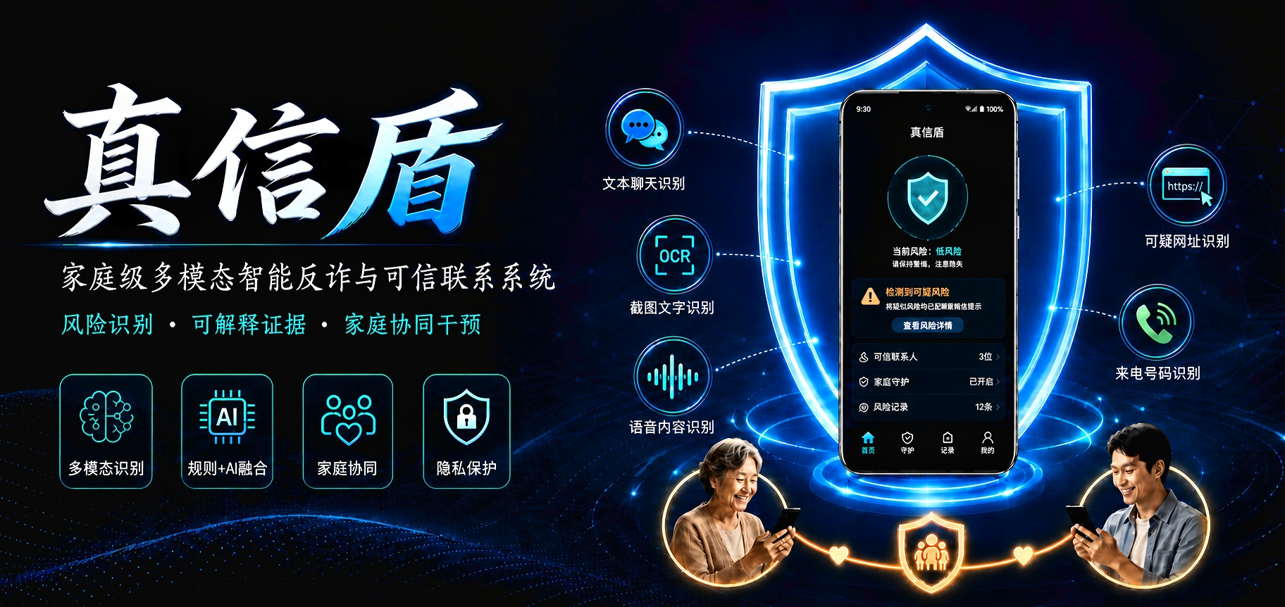
图 2 真信盾产品海报/封面图（仓库已保存）
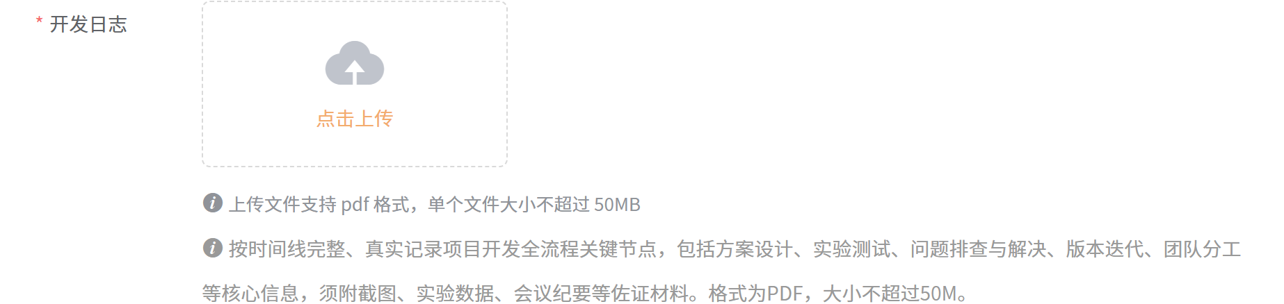
图 3 比赛平台对开发日志的上传与内容要求

10.2 提交前证据清单
状态 | 材料
已具备 | Git 提交历史、关键哈希、PR 页面、代码与部署配置
已具备 | 后端相关测试结果、Android 构建结果、架构/API/数据库/安全文档
已具备 | 产品海报、项目功能与技术说明书、本开发日志
需补充 | 最终 PPTX、3 分钟内 MP4、关键界面截图原图
需确认 | 三名成员对任务分工、阶段复盘日期与署名的共同确认

10.3 团队确认
本日志中的任务分配和阶段复盘已由团队核对；如与真实工作记录不一致，应在上传前修订。
成员 | 确认签字 | 确认日期
队长 A | 签字：________________ | 日期：____年__月__日
队员 B | 签字：________________ | 日期：____年__月__日
队员 C | 签字：________________ | 日期：____年__月__日

— 文档结束 —

